**Ένωσε το νούμερο με τη λέξη**!

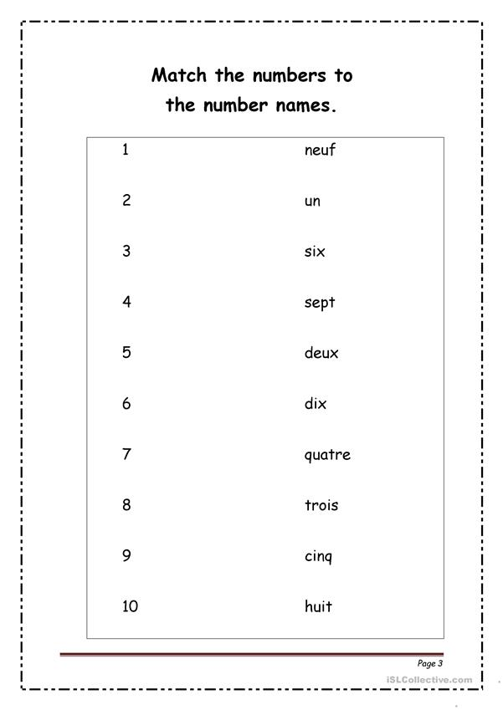

**ΧΡΩΜΆΤΙΣΕ ΤΑ ΝΟΥΜΕΡΑ ,ΓΡΑΨΕ ΤΗΝ ΛΕΞΗ ΚΑΙ ΚΥΚΛΩΣΕ ΣΤΟ ΚΑΤΩ ΜΕΡΟΣ ΤΟΥΣ ΑΡΙΘΜΟΥΣ!!!**

